MINISTERUL EDUCAȚIEI ȘI CERCETĂRII
AL REPUBLICII MOLDOVA
UNIVERSITATEA LIBERĂ INTERNAȚIONALĂ DIN MOLDOVA
ULIM

Facultatea Informatică, Inginerie și Design
Catedra Tehnologii Informaționale

RAPORT
Lucrarea de laborator nr. 4 · Varianta 1
Disciplina: Bazele Programării în Java
Tema: Tablouri unidimensionale (vectori)
Anul de studii al cerințelor: 2024–2025
A elaborat: Alexa Adrian · Grupa TI-262-21
Profesor: Mititelu Vitalii
Data prezentării: ____________________
Nota: __________ Semnătura profesorului: ____________________
Chișinău

Scopul și sarcinile lucrării
Calcularea mediei aritmetice a elementelor unui vector.

Material teoretic
Un vector Java este o colecție de elemente de același tip, accesate prin indici. Pentru un tablou de lungime n, indicii valizi sunt 0, 1, …, n − 1. Lungimea este disponibilă prin proprietatea length. Accesarea unui indice din afara limitelor produce o excepție, de aceea bucla de citire folosește condiția i < n.
Media aritmetică este suma valorilor împărțită la numărul acestora. Pentru un vector nevid v, formula este M = (v[0] + … + v[n − 1]) / n. Nu este necesar ca elementele să fie pozitive; o medie poate fi negativă sau zero. Un vector gol nu are medie aritmetică definită în această lucrare.
Programul folosește double[] pentru a accepta valori reale. Suma se inițializează cu 0 și se calculează printr-o buclă for-each, care parcurge toate elementele fără gestionarea explicită a indicelui. Citirea rămâne indexată pentru a putea atribui fiecare poziție.
Se validează întâi dimensiunea, apoi elementele. Lungimea este limitată la 10000, iar valorile finite au modulul de cel mult 10¹⁰⁰. Aceste limite păstrează suma în domeniul finit al lui double. Afișarea cu șase zecimale reprezintă o rotunjire a rezultatului, nu o precizie matematică absolută. Anularea numerică poate afecta ultimele cifre pentru date cu ordine de mărime foarte diferite.
Convenții de lucru: surse în UTF-8, Java 21, intrare de la tastatură și mesaje în limba română. Separatorul zecimal la tastare este punctul. Cazurile de test au fost executate efectiv; jurnalele brute și codul sunt incluse în varianta electronică.

Algoritmul și verificarea rezultatului
1. Se citește n și se respinge n ≤ 0 sau n > 10000. 2. Se alocă vectorul. 3. Se citesc și se validează elementele. 4. Se însumează și se împarte suma la n.
Pentru [2, 4, 6, 8], suma este 20, n este 4 și media este 5. Pentru [−3, 0, 3], suma și media sunt zero. Pentru n = 0 se raportează eroare înaintea alocării și împărțirii.
Complexitate: O(n) timp și O(n) memorie pentru vector. Deși media ar putea fi calculată direct în timpul citirii, stocarea explicită respectă tema tablourilor unidimensionale.

Planul de testare și rezultatele
Cazul 1: 4 | 2 4 6 8. Verificare: „= 5.000000”. Rezultat: trecut; cod de ieșire 0.
Cazul 2: 3 | -3 0 3. Verificare: „= 0.000000”. Rezultat: trecut; cod de ieșire 0.
Cazul 3: 0. Verificare: „Eroare”. Rezultat: trecut; cod de ieșire 0.
Cazul 4: 1 | -7. Verificare: „= -7.000000”. Rezultat: trecut; cod de ieșire 0.
Cazul 5: 2 | NaN 1. Verificare: „Eroare”. Rezultat: trecut; cod de ieșire 0.
Pentru fiecare caz sunt păstrate separat intrarea, ieșirea și rezultatul așteptat. Capturile reproduc jurnalele reale într-o pagină de vizualizare; nu simulează un IDE. La lucrarea 9, capturile arată finalul jurnalului, iar fișierele TXT păstrează sesiunea integrală.

Codul integral — Lab04.java
import java.util.Locale;
import java.util.Scanner;
public class Lab04 {
public static void main(String[] args) {
Locale.setDefault(Locale.ROOT);
Scanner in = new Scanner(System.in);
System.out.println("Alexa Adrian | TI-262-21 | Laboratorul 4, varianta 1");
System.out.println("Introduceți dimensiunea vectorului (1..10000):");
if (!in.hasNextInt()) {
System.out.println("Eroare: dimensiunea trebuie să fie întreagă.");
return;
}
int n = in.nextInt();
if (n < 1 || n > 10000) {
System.out.println("Eroare: dimensiunea trebuie să fie în [1, 10000].");
return;
}
double[] v = new double[n];
System.out.println("Introduceți cele " + n + " elemente reale:");
for (int i = 0; i < n; i++) {
if (!in.hasNextDouble()) {
System.out.println("Eroare: element numeric lipsă sau invalid.");
return;
}
v[i] = in.nextDouble();
if (!Double.isFinite(v[i]) || Math.abs(v[i]) > 1e100) {
System.out.println("Eroare: elementele trebuie să fie finite, |x| <=
1e100.");
return;
}
}
double suma = 0;
for (double x : v) {
suma += x;
}
System.out.printf("Media aritmetică = %.6f%n", suma / n);
}
}

Capturi de ecran și interpretare
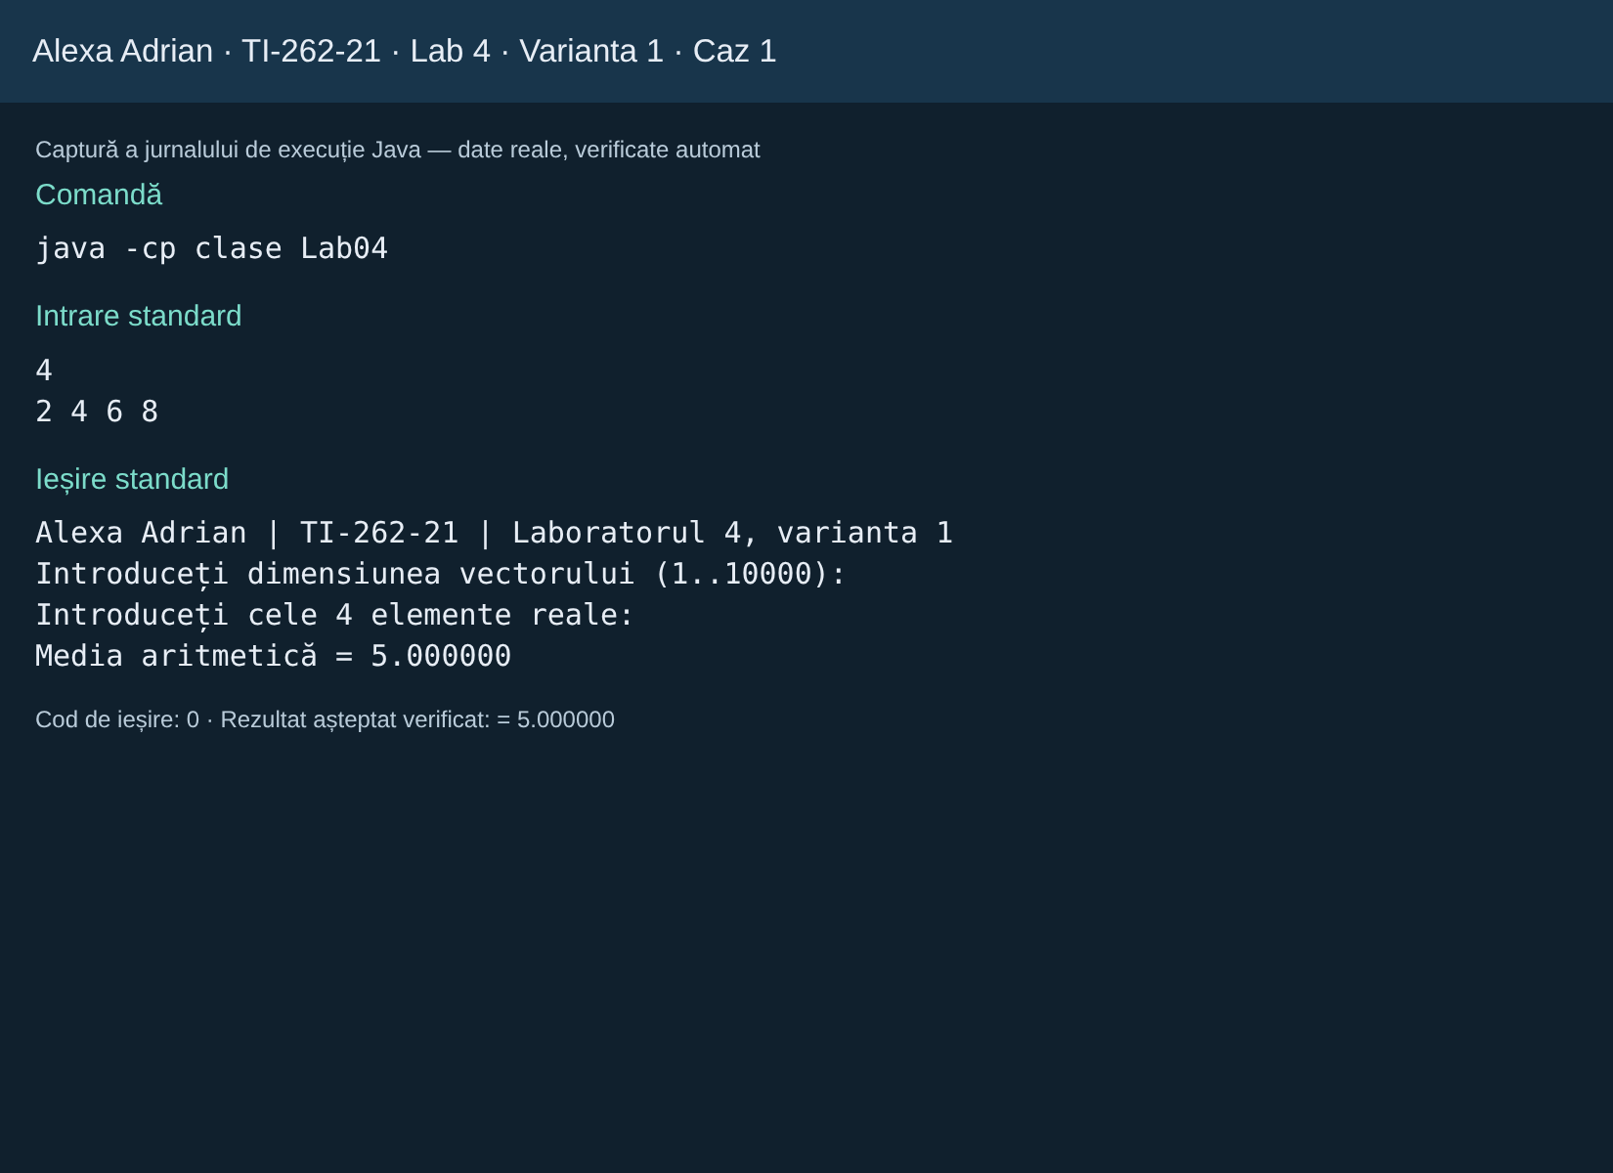
Figura 1. Cazul 1: rezultatul așteptat „= 5.000000” a fost confirmat de execuție.
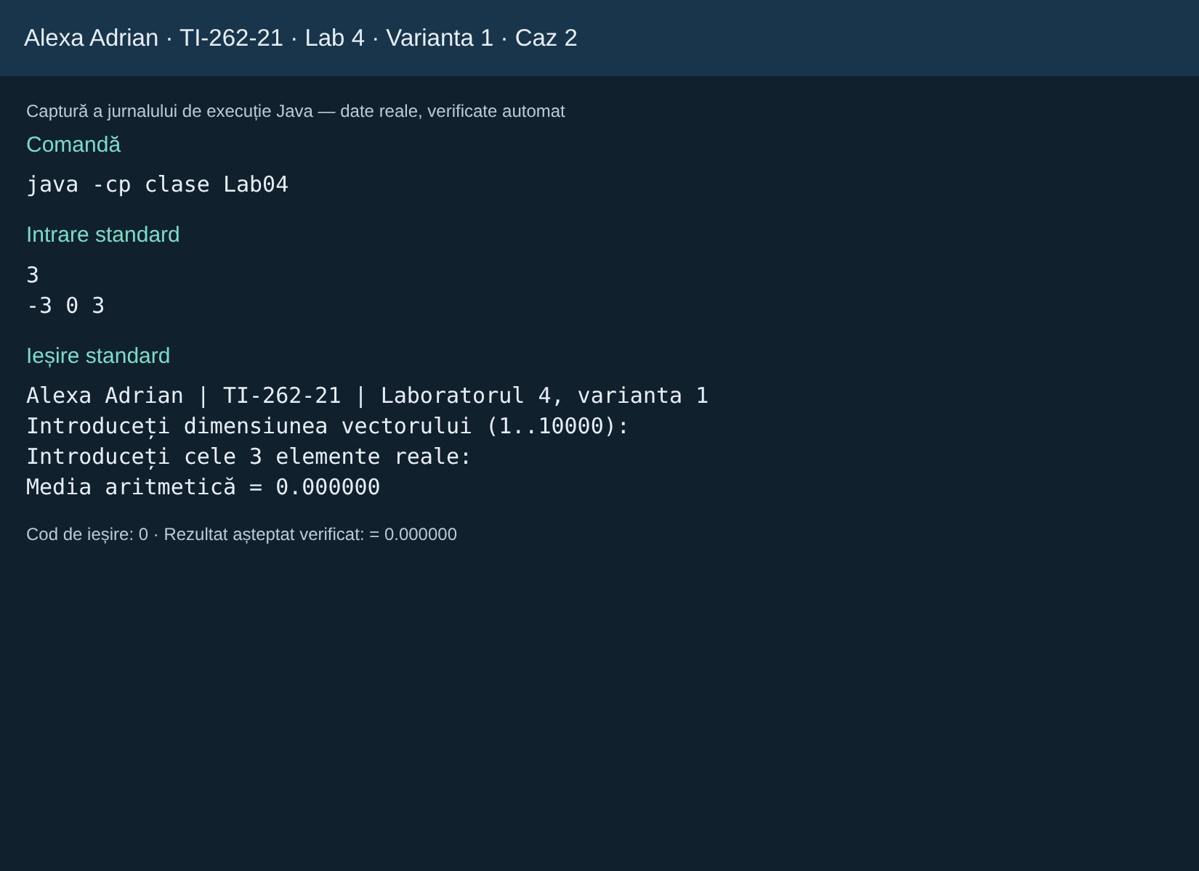
Figura 2. Cazul 2: rezultatul așteptat „= 0.000000” a fost confirmat de execuție.

Capturi de ecran și interpretare
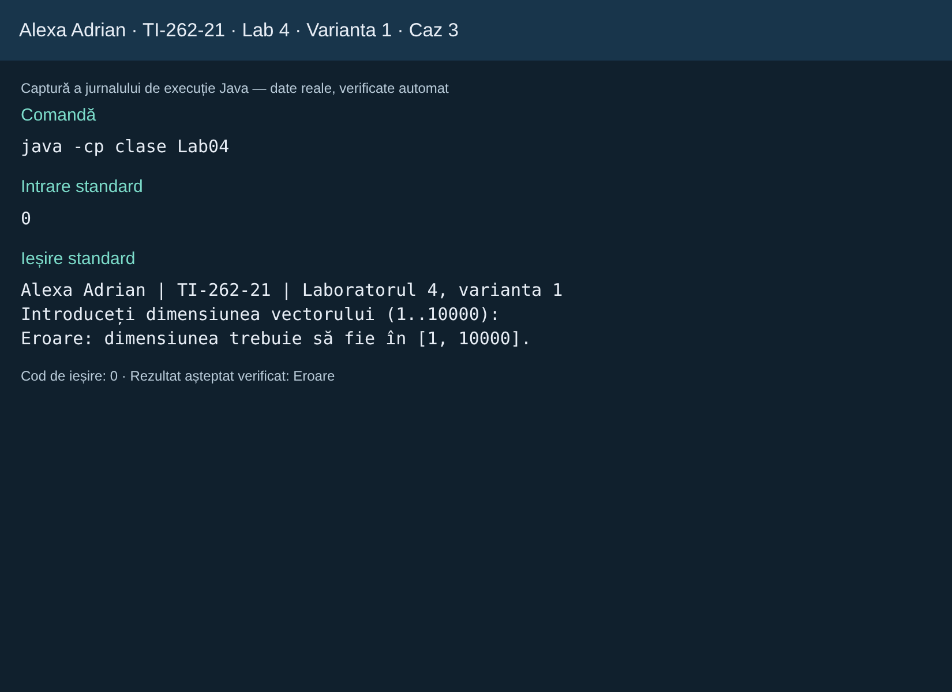
Figura 3. Cazul 3: rezultatul așteptat „Eroare” a fost confirmat de execuție.

Concluzii
1. Vectorul stochează explicit datele și permite parcurgerea lor uniformă.
2. Validarea dimensiunii previne împărțirea la zero pentru un vector gol.
3. Media calculată coincide cu rezultatele manuale pentru valori pozitive și mixte.

Întrebări pentru pregătirea susținerii
• De ce ultimul indice este n − 1?
• De ce vectorul gol este respins?
• Ce rol are for-each?

Reproducerea lucrării
Din rădăcina arhivei: javac -encoding UTF-8 -d clase cod/Lab04.java, apoi java -cp clase Lab04. Este necesar un JDK 21 sau mai nou. Pentru Lab09, un argument opțional stabilește calea fișierului TSV; fără argument se folosește studenti.tsv în directorul curent.

Surse
1. „Lucrările de laborator la disciplina Bazele Programării în Java”, anul 2024–2025, actualizare 16.09.2024, PDF furnizat pentru această lucrare.
2. Documentația Java SE 21: https://docs.oracle.com/en/java/javase/21/docs/api/ — clasele Scanner, Math, String, Files și BigInteger, după caz.
Varianta electronică include sursa integrală, capturile PNG, jurnalele TXT, fișierele de date și instrucțiunile de rulare. Datele de prezentare, nota și semnătura se completează la susținere. Emblema de pe copertă este o reproducere grafică după imaginea furnizată de student.

